难点：

1.



一开始没注意，需要退出参数界面才能保存参数设置

也就是说，显示界面显示的是缓存值，不是真实的参数值

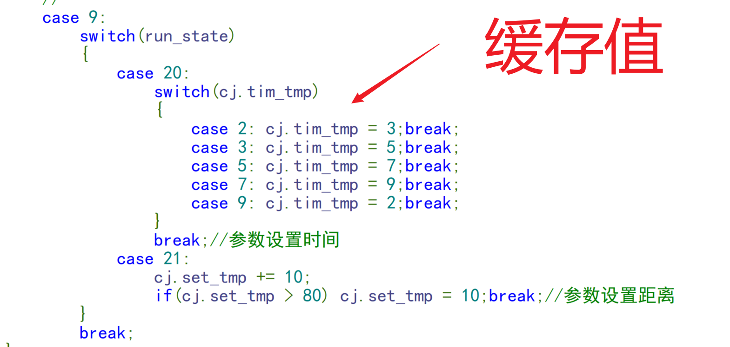

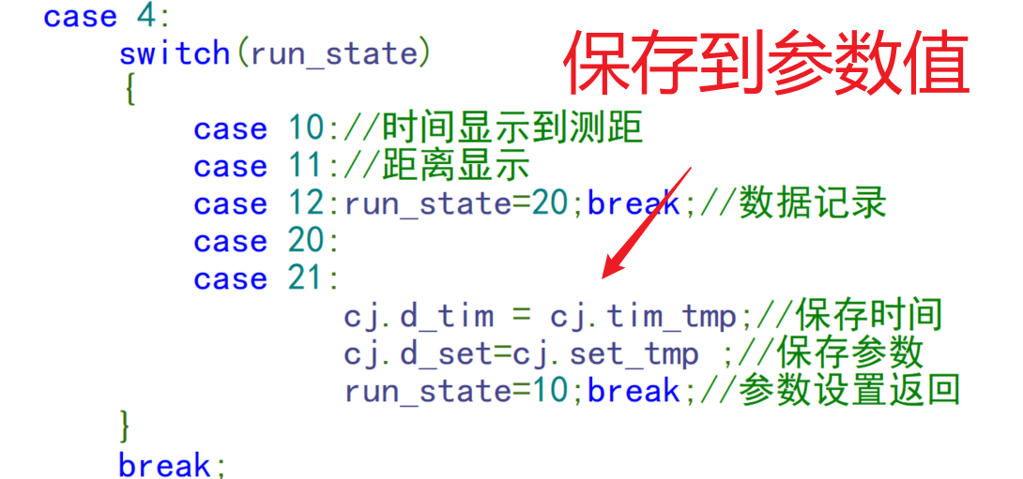

2.对于超声波测试范围问题：

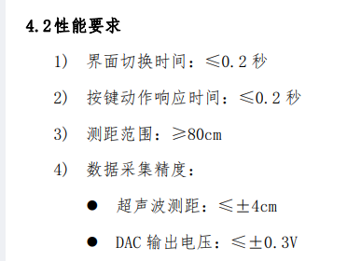

此处的>=80cm应该是能够测量的最大距离，不可能是测量的范围，不然和下面的参数值冲突

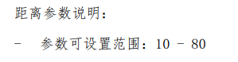

3.对于触发模式，光敏亮到暗触发一次，应该采用触发器的写法：

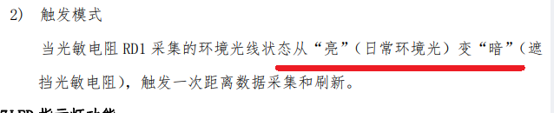

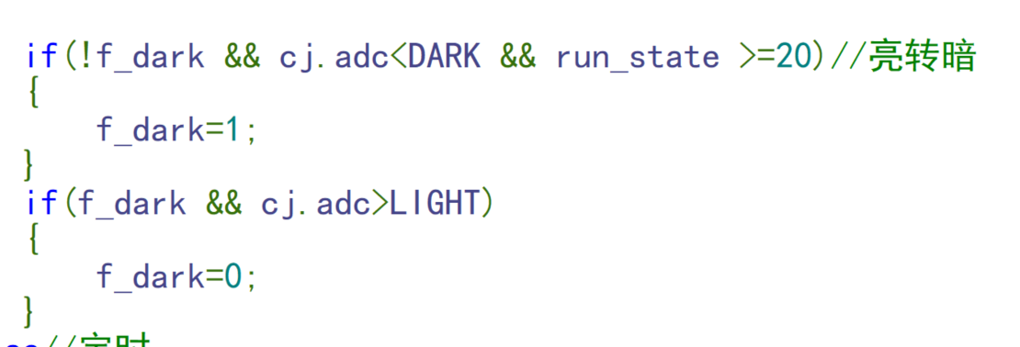

因为题目有要求，任何界面，光敏有光led6亮，否则熄灭

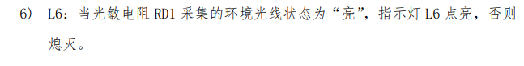

所以，触发模式的采集方式不能和定时模式干扰，并且，参数界面下，led6依旧会因为光敏来亮灭，但是不会触发采集

所以需要分开来写：

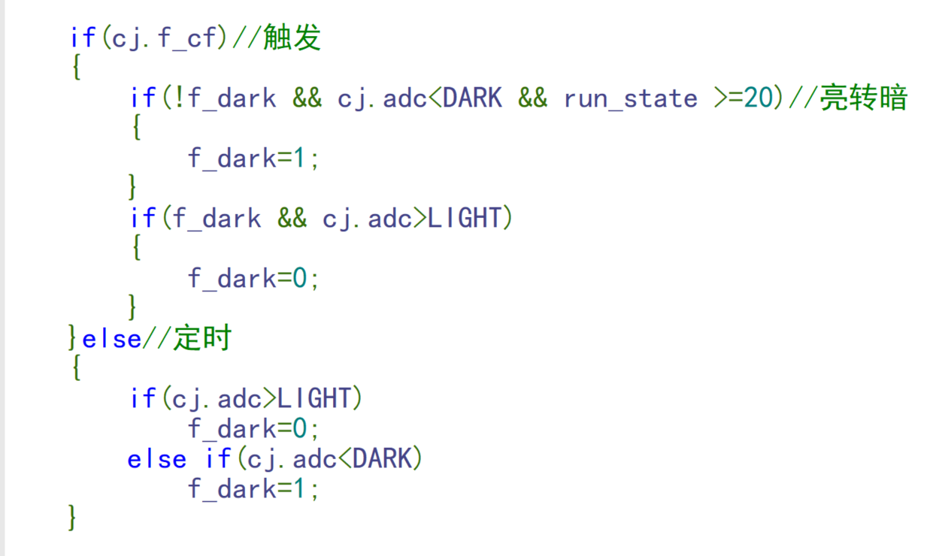

4.对于定时模式，单秒停滞时，不能多次触发

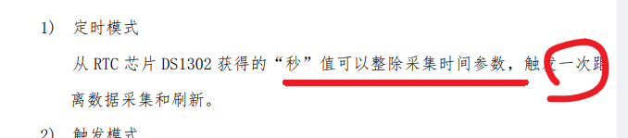

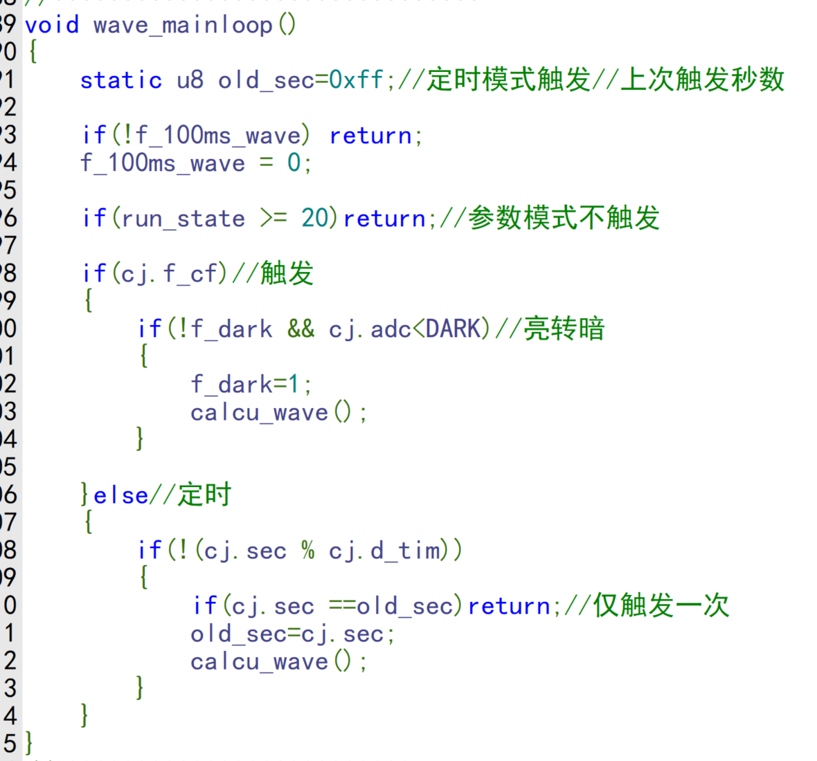

5.因为题目按键控制较多，并且要求对应按键功能仅在对应界面生效，所以需要格外注意

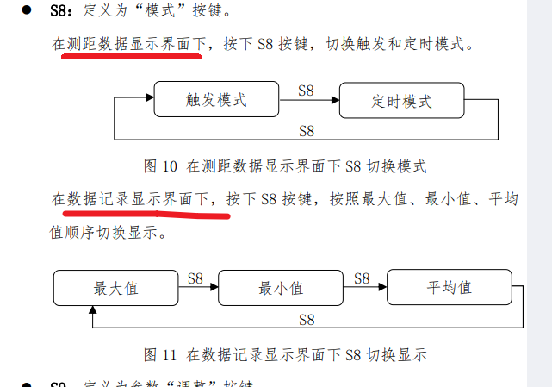

6.定时模式下连续采集3次参数附近值，亮L5，注意是仅定时模式，一开始没注意，写成所有模式，连续三次亮灯。

